营运部发【2018】 192号 签发人：李坚

**关于“体贴温馨、真诚服务, 我们身边的服务明星”评选方案**

各门店：

为调动员工的服务积极性，进一步提升员工服务意识，提高整体服务质量和服务水平，营造同心协力、积极向上的工作氛围，特此开展 “体贴温馨、真诚服务，我们身边的服务明星”评选活动。现将有关事项通知如下：

1. 活动时间（第一阶段）：2018年10月26日-11月25日.
2. 活动对象：公司各门店一线服务人员（店长、营业员、实习生、促销）。
3. 评选条件及标准：

1、员工在活动期间无顾客投诉（一票否决项，如遇顾客投诉直接取消参赛资格）。

2、思想品德：热爱本职岗位，遵守职业道德，全心全意

为顾客服务。

1. 遵章守纪：严格遵守各项规章制度，认真履行岗位职

责，按时上岗不迟到、不早退、不旷工，公司下达的任务能在规定时间完成。

1. 服务态度：具有较强的主动服务意识，与顾客沟通技

能良好，使用文明用语，接待顾客耐心细心、热情周到、有问必答，做到服务标准化。参与比赛的每一位员工需在平时接待顾客时使用“暖心的十件事和十句话”（详见附表一），营运部及片长在巡店时对员工使用情况进行考察，使用情况好的门店或员工可在每周成绩加分。

5、服务形象：上班期间仪容仪表整洁端庄、举止文明、用语规范、精神饱满，顾客满意。

四、评比办法

1、本次评比采取传统方式，在KT板上写员工姓名（带照片）后面贴桃心，投票人需在桃心正面写上自己的姓名、电话号码以及暖心编号（暖心十件事与十句话的编号）方可参与投票，将桃心贴在候选人（姓名与照片）后面。

桃心图案如右图：

2、在活动期间的每月底，公司将在参与投票的所有顾客中，随机抽取幸运观众，发放奖品。

3、片区主管每周将所属门店对应员工得分数、员工加分情况以及投票电子表格分门店汇总发至营运部邮箱（每周五下午17：00前）营运部将最终信息汇总。

五、奖项：

根据最后得票数评选出服务明星前20名，奖励奖金200元**+**勋章**+**精美礼品。

总体得票数最高的片区获得“最佳服务片区”称号，片长奖励绩效分2分**+**勋章**+**精美礼品。

1. 其他事项

1、为保证本次活动公正、公平，请店长及门店员工之间相互监督投票过程，并将投票结果及时登记在电子表格中,（详见附表二），在每月底抽奖时，将随机对获奖顾客进行电话联系，营运部及片长在巡店过程中对投票过程检核及表格进行检查并在万店掌上进行不定期检核，如发现有员工有作弊行为，公司将进行处罚。

2、投票时填写的姓名、电话号码以及暖心编号需由顾客自行填写，店员不能私自填写，若遇特殊情况店员可自行填写，但需店长签字，店长遇特殊情况，需由当班店员签字。

3、贴在KT板上的照片（员工工牌上的照片）需由员工自行打印贴上，统一为白底5寸大小（片区主管可统一收集后打印，以片区为单位进行报账）并拍照上传至片区群，详见下图：

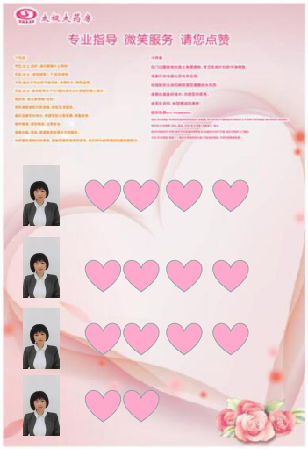

上图用到的图片请门店在10月31日前打印粘贴完毕，为完成门店缴纳成长金。

4、门店收到的暖心的十件事和十句话的KT板放在门店云医院的下方，详见下图：

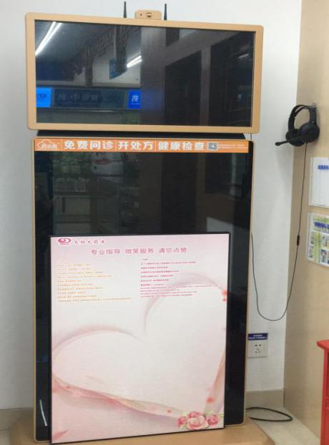

1. 暖心十件事中需要的物品部分有配送到店：老花镜、放大镜等，还有部分物资将在下周陆续到店，请门店合理使用，切勿浪费，如被发现随意浪费者将缴纳成长金。

6、顾客在收银台的时候可邀请顾客参与投票，门店将本文打印出来在明日（10月27日）中午交接班时进行学习，营运部将在万店掌进行点检,门店将附件一打印出来贴在门后进行学习并熟记，营运部和片区主管在巡店时将会进行抽问。

主题词： 服务明星 方案 通知

四川太极大药房连锁有限公司 2018年10月26日印发

打印：李兴洁 核对：谭莉杨 （共印1份）